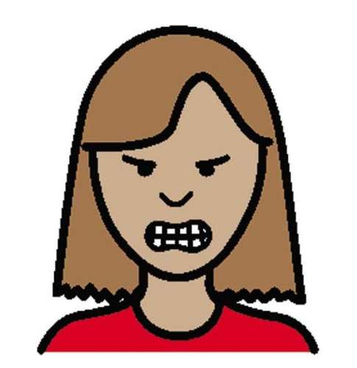

**Wanhopig**

**= je ziet het niet meer zitten, je hebt geen hoop meer**

**Opgefokt**

**= beetje agressief, je bent gestrest**

**Uitgelaten**

**= heel vrolijk**

**Gefrustreerd**

**= je ergert je heel erg, je bent ontevreden**

**De gemoedstoestand**

**= je emotie**